首都医科大学附属北京儿童医院
进修护士管理规定
一、报到
1.进修及参观人员请按通知书要求按时到北京儿童医院护理部报到，如有特殊原因不能准时报到者，请提前一周与北京儿童医院护理部联系（010-59718632），过期不保留名额。
2.报到时经北京儿童医院审验相关材料合格并交纳相关费用后，办理入科手续。
3.报到后医院统一安排岗前培训。请全体进修人员按要求准时参加培训。
4.路线：如乘坐火车在“北京站”下车，乘地铁2号线到“复兴门”站下车，步行即可到儿童医院；如在“北京西站”下车，可乘坐387路、623路、21路、694路等公交车在“北京儿童医院”站下车。
二、费用管理
1.我单位支持的交费方式：
1）单位交款：①单位银行汇款、②单位支票转账
开户银行：北京银行阜成支行
开户名：首都医科大学附属北京儿童医院
银行账号：01090323600120105137678
2）个人交款：①现金、②刷银行卡
2.注意：
1）我单位不接受个人通过支付宝或微信转账方式进行交费。
2）如果您所在的单位已经为您交费，请于报到当日与我单位财务处负责收款的老师及时说明。
3）我单位增值税发票为2种，一种为北京增值税普通发票，一种为北京增值税专用发票。两种发票均为国税局监制的正式发票，都可以在国税局官方网站查验真伪。所有北京增值税发票只能自开票之日起“一年之内”，在北京国税局官方网站上查验真伪。请您拿到发票后，尽快查验，并打印保存。
4）请您务必在来我单位进修之前，向您所在单位财务部门咨询需要开具发票的类型。
（1）如果您所在单位的财务部门要求开具北京增值税专用发票，请您向您所在单位财务部门询问以下6项单位信息。（①单位名称、②纳税人识别号、③单位营业地址、④单位电话、⑤开户行、⑥开户行账号）。请将该6项信息打印在A4纸上随身携带，在进修报到交费时，一同交给我单位负责收款的老师。我单位会在收款的同时，通过您给的单位信息，为您开具北京增值税专用发票。
（2）如果您所在单位的财务不需要开具北京增值税专用发票，我单位会在您报到交费时，直接为您开具北京增值税普通发票。
5）请您在拿到发票后，及时核对发票信息。如有任何问题，请当时与开票老师说明，我单位仅在当日可为您退换。
6）无论何种原因中途停止进修，一律不予办理退费。
7）进修期间各种补贴一律回原单位办理。
三、进修要求
1. 请认真阅读北京儿童医院网站（http://www.bch.com.cn/hlb/zt.asp）关于进修专业设置的相关内容选择所需进修的专业和期限。在院进修期间，不能更改进修专业。网上提交后请保持电话通畅，北京儿童医院会提前一个半月和进修人员确定进修时间。
2. 进修人员来院需提供6个月以内健康体检证明。来院后如发现有传染、慢性病或不能胜任本院工作者或者怀孕者，本院有权终止进修并退回原单位。
3. 进修人员在来院进修前在当地完成麻疹和风疹的免疫接种，报到时需提供5年内完成麻疹风疹联合疫苗（或者麻疹腮腺炎风疹三联疫苗）的接种证明；如果不能提供，恕北京儿童医院无法接收！
3. 进修期间须遵守国家法律法规及北京儿童医院的各项规章制度，服从科室领导的工作安排，认真负责，完成护理工作。
4. 严格遵守考勤制度，遇有特殊情况需提前请假（参见第四条请假制度）。
5. 进修期间仪表应符合护士着装规定。需自带工作服、护士鞋等（北京儿童医院已经取消护士帽，可不携带）。
6. 进修期间，尊重患儿隐私，不收受患儿家属的钱物馈赠，避免医疗纠纷的发生。
7. 爱护公共财物和科技资料。损坏公物要赔偿，不得将任何医疗物品、药品据为己有。不得将北京儿童医院医疗护理相关资料（病历、影像资料、血样及组织标本等）擅自带走或复制，否则将被追究相应责任。
8. 进修结束时填写个人鉴定表，护理部确认盖章后由本人带回原单位。
9. 进修期满颁发结业证书。
四、请假制度
1.如进修期间存在晋升、提职、各种考试及身体欠佳，请您调整进修批次。
2.进修期间不享受探亲假，安排国家法定节假日值班者不得以各种理由请假。
3.准假权限：本病房护士长准假权限1天，超过1天者报护理部审批，由原单位主管部门来函协商（需盖公章），由北京儿童医院酌情批假，最多不超过7天。
4.病假需出具医生证明 ，全休二周以上者回原单位治疗。休短期病事假者，需延长进修时间至原定进修时限。休假超过30天或进修期间怀孕者，终止进修。
5.凡中途停止进修，原单位需出具证明并盖单位公章邮寄或传真至北京儿童医院护理部，电话、电子邮件无效。
五、奖励和处罚
1.每批次进修结束前进行优秀进修护士评选(进修时间≥3个月者有资格参加评选)，入选者颁发优秀进修护士证书。
2.进修期间如有违反国家法律法规、院内相关规章制度的行为，除按相关规定对个人进行处理外，选派医院亦应承担相应责任。
3.进修期间如发生医疗事故或/和存在其他违反北京儿童医院管理规定的行为，不颁发结业证书，情节严重者将情况反馈至原单位或退回。
六、住宿管理
北京儿童医院无法为进修人员提供住宿。目前为进修人员联系的院外公寓式住宿为金玉元写字楼进修学员宿舍，需住宿的人员可提前预定房间，电话010-68166851，手机13718347267，联系人：王老师。榆树馆招待所进修公寓电话：010-68358376或010-68358377-100联系人刘晓明。进修人员也可自行解决住宿，须确保安全。
附：进修流程图
进修期满
网上成功申请进修
北京儿童医院提前电话确认
（每年3月，6月，9月，12月月初）
查看邮箱，接收进修通知书
按照进修通知书要求准备材料
按照要求来院报到
办理手续
接受培训
入科进修
离院
请保持电话通畅

图1 进修流程图

请本人认真阅读以上规定，同意后签字，并请选送单位盖章。签字盖章不齐全者，北京儿童医院不予接纳。

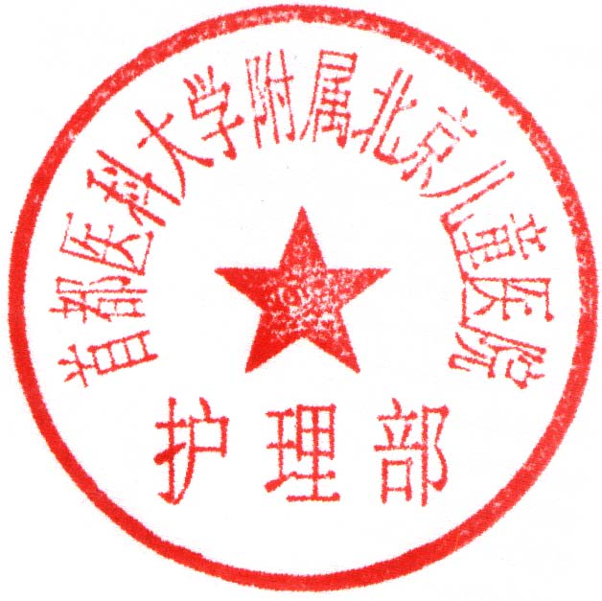
进修人员已认真阅读并签字： 选送单位盖章：

首都医科大学附属北京儿童医院 护理部

2018.2修订

